安装elasticsearch-head插件

# **安装node和grunt**

**es5以上版本安装head需要安装node和grunt**

**1.安装node：**

**双击node-v10.13.0-x64.msi，**安装很简单，直接下一步下一步就可以，安装完成后，在node安装文件夹nodejs根目录下有个npm.cmd文件，双击运行。

**2.安装grunt ：**

**安装node后执行 npm install -g grunt-cli 安装grunt**

1. 测试:

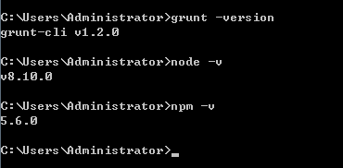

# **安装head插件**

1:下载安装包 elasticsearch-head-master.zip

2:在es目录下或其他目录下解压下载包,解压后文件结构如下图，

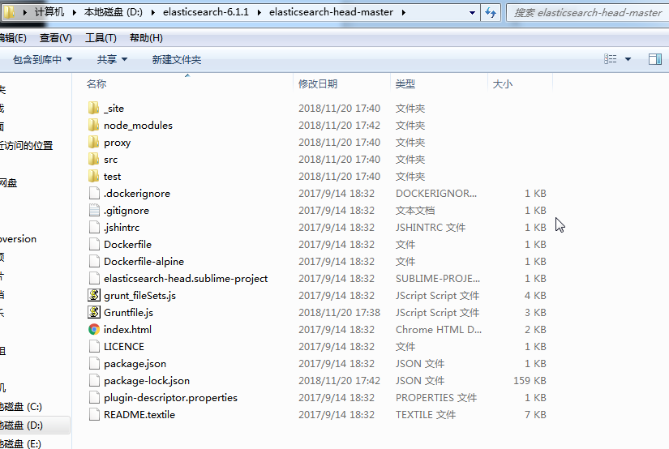

3:修改服务器监听地址:Gruntfile.js

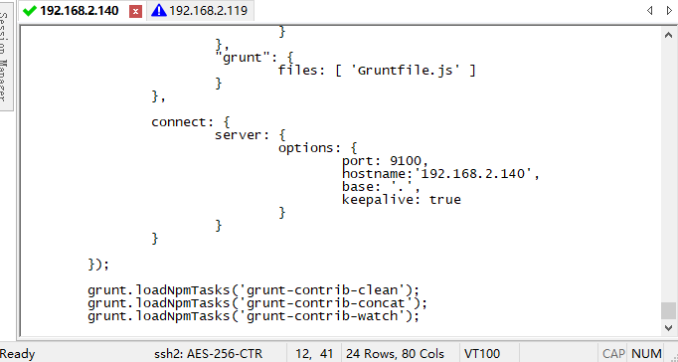

增加hostname属性，设置为*

修改连接地址：

vi _site/app.js

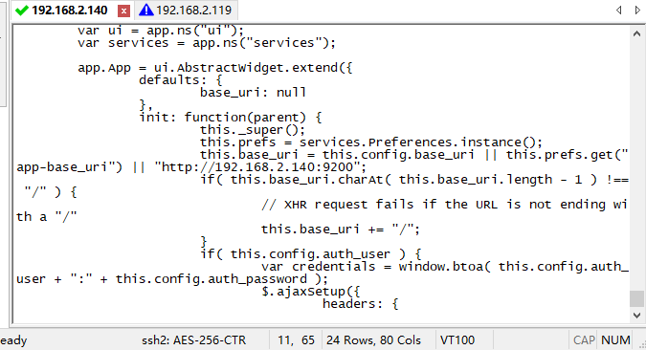

修改head的连接地址:

this.base_uri = this.config.base_uri || this.prefs.get("app-base_uri") || "http://localhost:9200";

把localhost修改成你es的服务器地址，如:

this.base_uri = this.config.base_uri || this.prefs.get("app-base_uri") || "http://10.10.10.10:9200";

**elasticsearch配置允许跨域访问**

修改elasticsearch.yml新增以下配置

http.cors.enabled: true

http.cors.allow-origin: "*"

重启elasticsearch

**运行head**

Cmd命令模式下运行：grunt server

**测试地址**

浏览器输入[http://192.168.2.140:9100](http://192.168.2.140:9200) 备注 ip:9100

效果图：

